Overeenkomst plaatsing, eigendom en beheer van perceelstuw in droogvallende B- of C- watergang

Betreft:
Watergang nr. xxxxxx HDPE LOP-stuw Ø X00
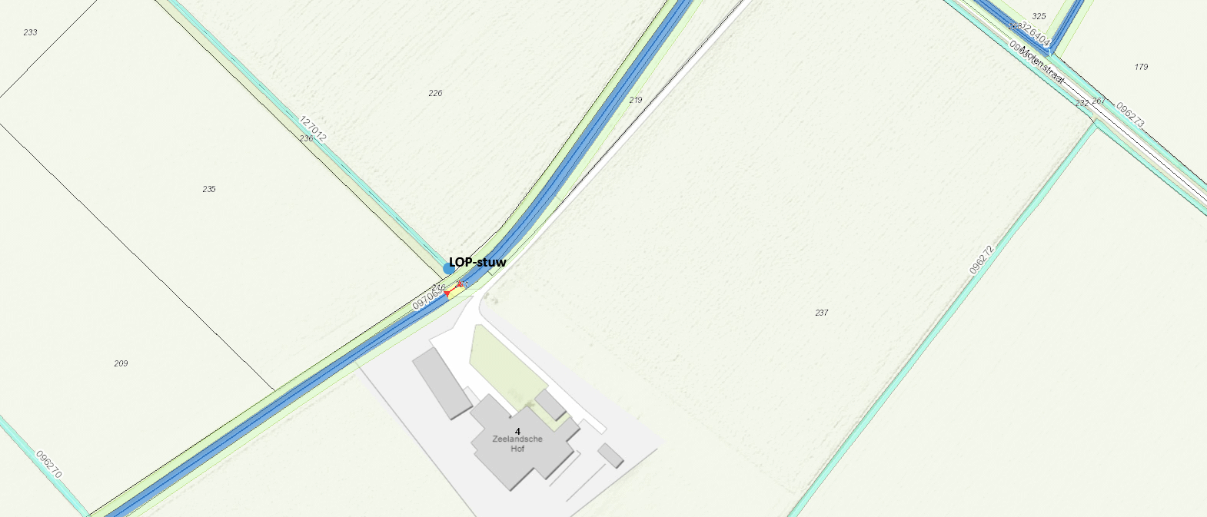

Ondergetekenden:

- De heer / mevrouw [voorletters] [achternaam], wonende [adres] te [woonplaats], hierna te noemen de heer/mevrouw ……………
- Het college van dijkgraaf en heemraden van Waterschap Rivierenland, op grond van de Ambtelijke bevoegdhedenregeling Waterschap Rivierenland 2024 rechtsgeldig vertegenwoordigd door de heer ing. H.A.J. Smeets, hierna te noemen: het waterschap

zijn het volgende overeengekomen:

- De heer/mevrouw [Naam] gaat er mee akkoord dat het waterschap kosteloos een perceelstuw of duikerschot op eigendom plaatst van de heer/mevrouw. Daarmee wordt (regen)water in een bepaald gebied langer vastgehouden;
- Zodra de perceelstuw of het duikerschot is geplaatst, wordt de heer/mevrouw [Naam] hiervan eigenaar. De heer/mevrouw [Naam] is hierdoor verantwoordelijk voor al het beheer en onderhoud en voor de gevolgen van het al dan niet openen of sluiten van de stuw/het schot. Wordt het perceel gepacht en beheerd door een pachter? Dan bedient de pachter de stuw met toestemming van de heer/mevrouw [Naam] . De heer/mevrouw [Naam] is verantwoordelijk voor mogelijke vervanging aan het eind van de levensduur van de stuw of het duikerschot;
- Het waterschap vraagt een vergunning aan voor het plaatsen van de stuw. Na plaatsing zet het waterschap de vergunning over op naam van de heer/mevrouw [naam];

- De heer/mevrouw [Naam] is er verantwoordelijk voor dat hij/zij op tijd de hoogte van de stuw en het duikerschot aanpast. Dit om wateroverlast op het perceel en op de percelen in de directe omgeving van de stuw en het duikerschot bij piekbuien te voorkomen;
- In geval van nood (wateroverlast) zal de heer/mevrouw [Naam] de aanwijzingen van het waterschap over het peilbeheer ter plaatse opvolgen en zo nodig het stuwniveau van de perceelstuw aanpassen;

- Het waterschap betaalt geen vergoeding voor het beheren en onderhouden van de stuw of het duikerschot, omdat de heer/mevrouw [Naam] eigenaar wordt;

- De heer/mevrouw [Naam] heeft toestemming van de eigenaar en pachter van het aangrenzende perceel en van eigenaren en pachter van percelen die in het stroomgebied van de desbetreffende watergang liggen. Dit stroomgebied wordt bepaald door een hydroloog van Waterschap Rivierenland. Deze toestemming is vastgelegd in de bijlage Verklaring geen bezwaar met een handtekening van alle betrokken grondeigenaren en pachters.

EIGENAAR PERCEEL WATERSCHAP RIVIERENLAND

………………………………………………………………. ……………………………………………………………….
Voorletters en achternaam (in blokletters) Voorletters en achternaam (in blokletters)

………………………………………………………………. ………………………………………………………………..
Handtekening Handtekening

……………………………………………………………….. ………………………………………………………………..
Plaats, datum Plaats, datum

Mag het Waterschap een jaar na plaatsing eenmalig contact met u opnemen om uw ervaringen met de stuw/het duikerschot en de effecten ervan vast te stellen?

JA / NEE (omcirkel wat van toepassing is)

